http://testmall.seeyon.com/admin/console.php

upload1  
upload1@seeyon.com

### 一、新增

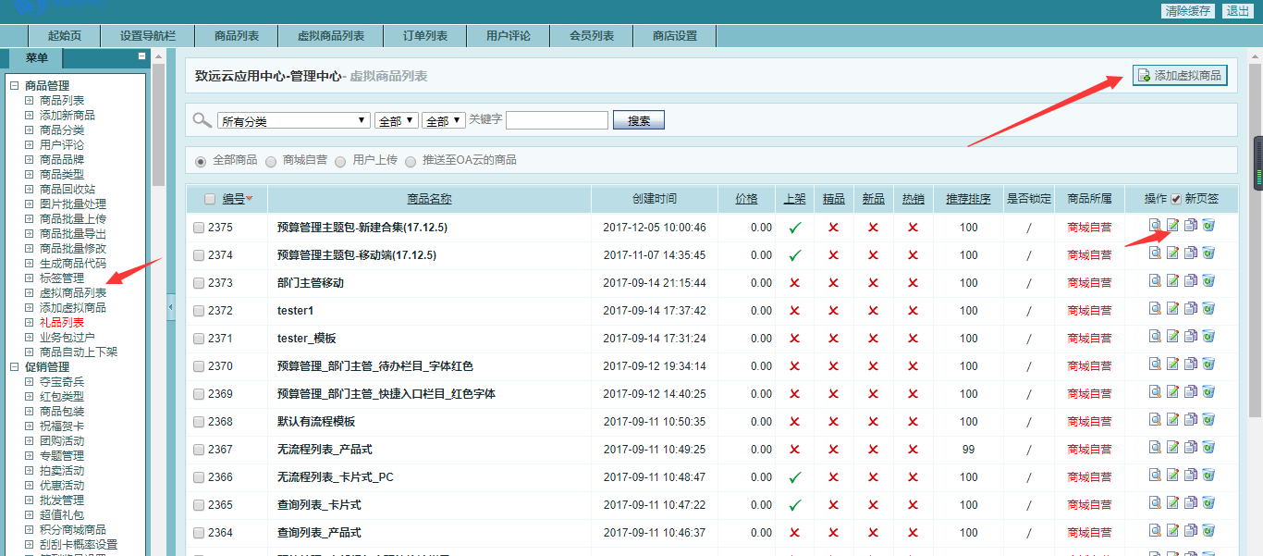

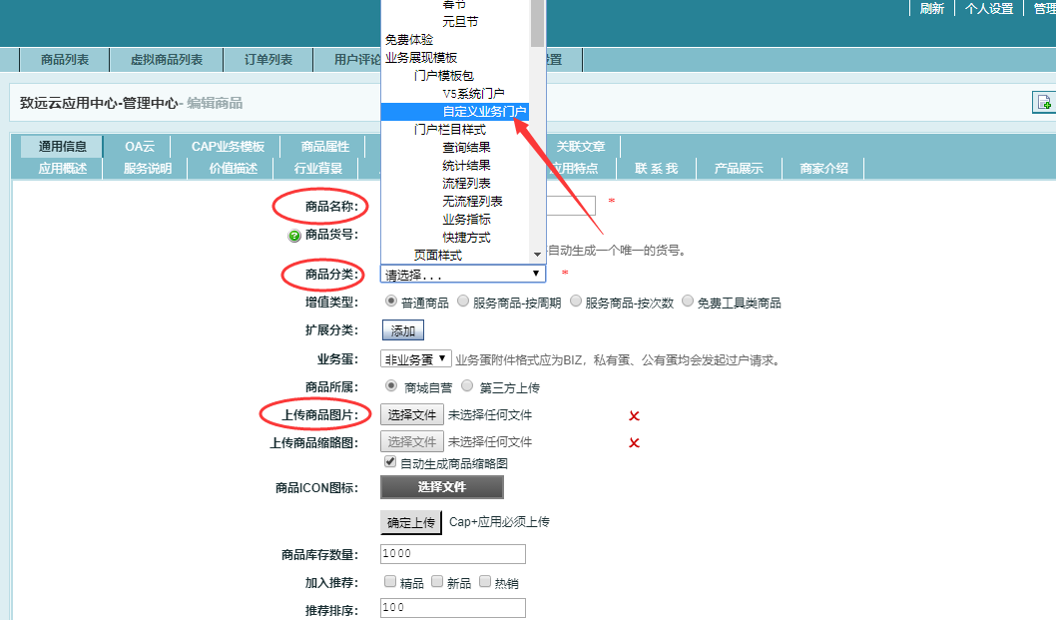

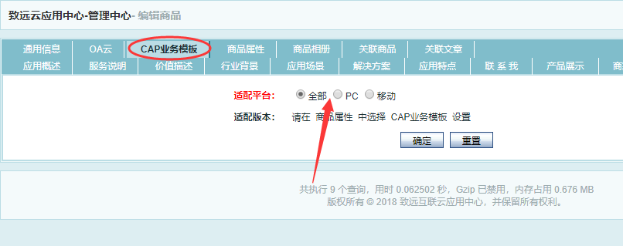

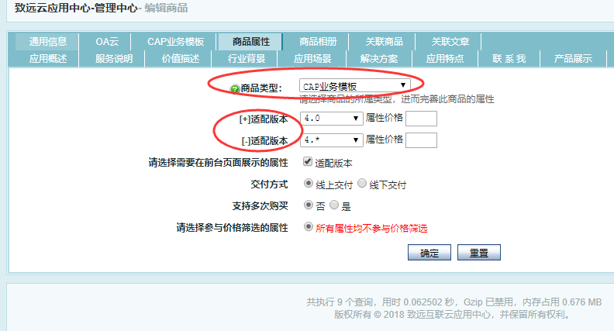

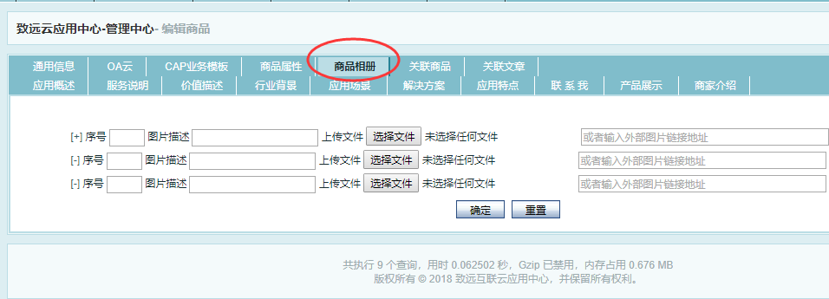

点击确定提交后进入价格编辑，默认直接提交即可

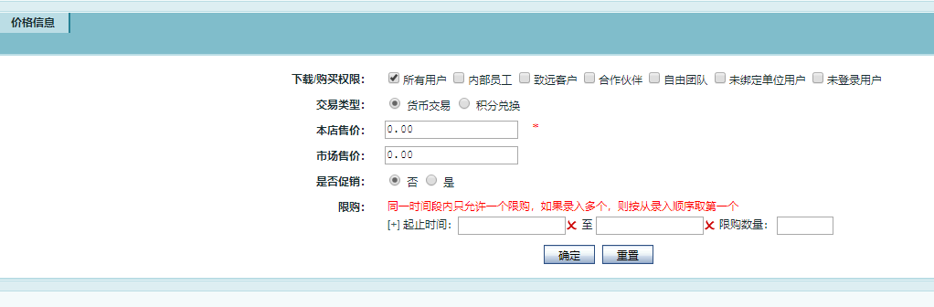

点击确定进入附件，此页面需要浏览器支持flash

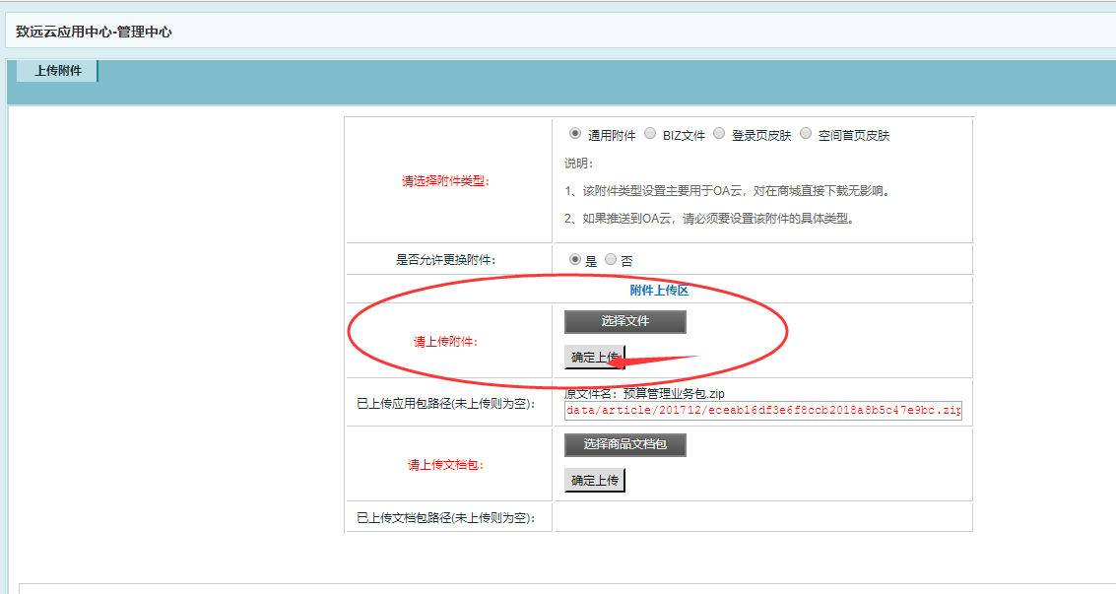

最后点击确定提交，勾选上架状态

### 二、更新 IMG_256IMG_257IMG_258